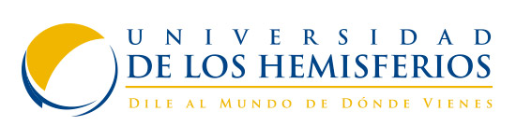
Nombres: Lisseth Cueva y María José Guerra
Economía de Medios
Actividad 3

- Realizar un listado de las 10 marcas más valiosas del mundo según cada estudio.
Interbrands
2016
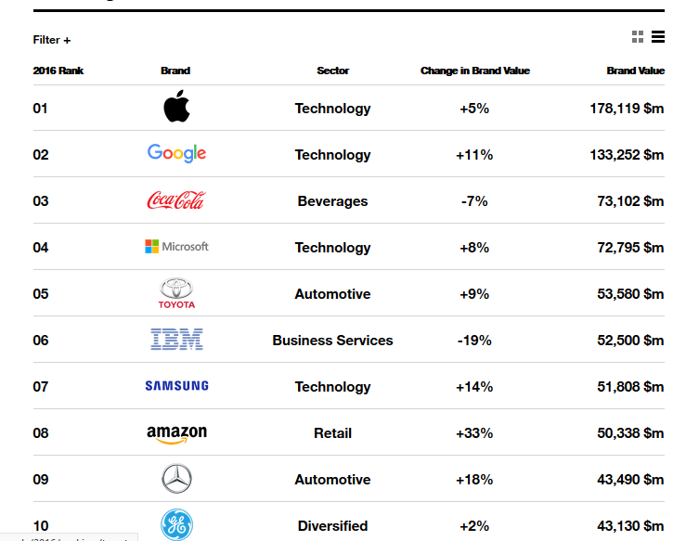
2017
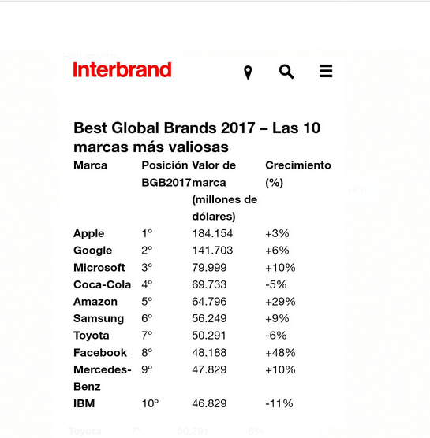
BrandZ
2018
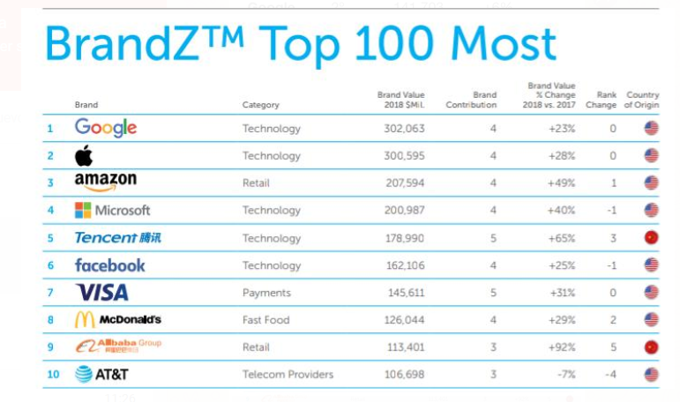
2017
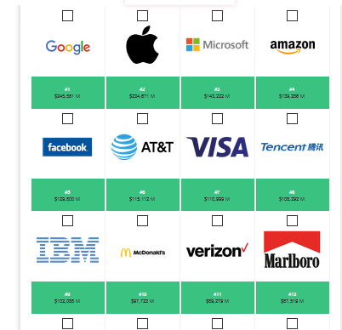
Forbes
2018
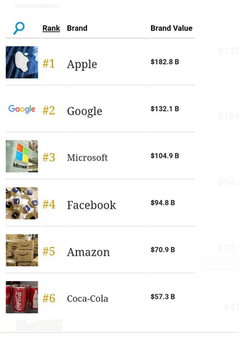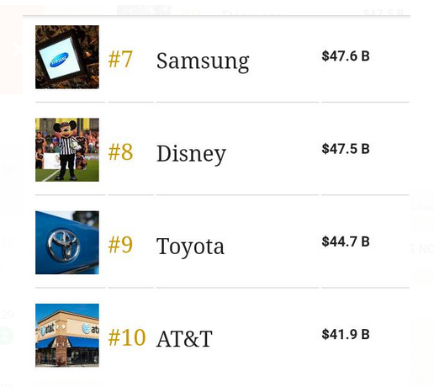
2017
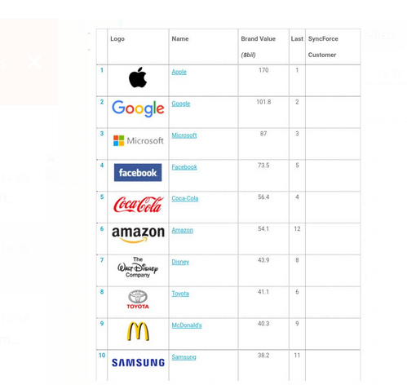

- Del top ten de las marcas más valiosas, identificar cuáles marcas son distintivas del desarrollo de la sociedad de la información y el conocimiento (TICs e Internet).

GOOGLE
APPLE
MICROSOFT
FACEBOOK
TELECENT

- ¿Cuántas marcas estadounidenses aparecen en los tres estudios (¿considerando todas las marcas? ¿Cuáles son?
2017: INTERBRAND
- Apple
- Google
- Coca Cola
- Microsoft
- IBM
- General Electrics
- McDonalds
- Amazon
- Disney
- Intel
- Cisco
- Oracle
- Nike
- HP
- Gillete
- Facebook
- Pepsi
- American Express
- Pampers
- Ups
- Budweiser
- Ebay
- J.P Morgan
- Kellogs
- Ford
- Accenture
- Citi
- Goldman Sachs
- Colgate
- 3M
- Morgan Stanley
- Visa
- Discovery
- Tiffany & Co
- Starbucks
- Adobe
- Xerox
- Caterpillar
- KFC
- Mastercard
- Johnson & Johnson
- Harley Davison
- DHL
- Sprite
- John Deere
- Jack Daniels
- Chevrolet
- FedEx
- MTV
- Ralph Lauren
- Kleneex
- Paypal
2017: BRANDZ
- Google
- Apple
- Microsoft
- Amazon
- Facebook
- At&t
- Visa
- IBM
- Mcdonals
- Verizon
- Marlboro
- Cocacola
- Ups
- Disney
- General electric
- MasterCard
- Starbucks
- Xfinity
- The home depot
- Nike
- Walmart
- Budweiser
- American express
- Pampers
- Intel
- Subway
- Oracle
- FedEx
- Paypal
- Exxson Mobil
- Colgate
- Citi
- Youtube
- Cisco
- Gillete
- Costco
- USBANK
- Chase
- JP Morgan
- HEWELETT Packard
- Linkedin
- KFC
- LOWES
- Ford
- Pepsi
- Snodec
- Ebay
- Bank of America
- Salesforce
- Netflix
- Snapchat
- Sprint
- Adobe

2018: KANTAR FORBES
- Apple  - Google  - Microsoft  - IBM  - Visa  - At&t  - Verizon  - Coca Cola  - McDonalds  - Marlboro  - Facebook  - Amazon  - Wells Fargo  - General Electrics  - Ups  - Disney  - Mastercard  - American Express  - Walmart  - Nike  - Starbucks  - Xfinitu  - Spectrum  - The Home Depot  - Pampers  - HP  - Subway  - Oracle  - TD  - Exxon Mobile  - Accenture  - Yotube  - Gillete  - FedEx  - Texaco  - Intel  - Salesforce  - Uber  - Instagram  - Adobe  - Colgate  - Citi  - Dhl  - Cisco  - Neflix  - Costco  - Us bank  - Bank of America  - Ebay  - Lowes  - Ford  - J P Morgan  - Pepsi  - Ford  - KFC  - Linkendin  - Woolworths  - Budwiser  - Paypal  - Chase  - Twitter  - Bank of America  - Costco | - Apple  - Microsoft  - Google  - Coca Cola  - IBM  - McDonalds  - General Electrics  - Facebook  - Disney  - At&T  - Amazon  - Cisco  - Oracle  - Malboro  - Visa  - Pepsi  - Gillete  - Nike  - Intel  - Walmart  - Verizon  - American Express  - Budweisser  - Redbull  - The Home Depot  - Starbucks  - McKinsey  - Unilever  - Acenture  - Ford  - FritoLay  - Wells Fargo  - Ups  - Cvs  - Mastercard  - Hp  - Jp Morgan  - HSBC  - Fox  - Netflix  - Pampers  - Bank of America  - Ebay  - Sony  - Citi  - Colgate  - T movile  - Kraft  - Adobe  - Fedex  - Kellogs  - Boenig  - CostCo  - PayPal  - KFC  - Wallgreens

- ¿Cuántas marcas europeas aparecen en los tres estudios (¿considerando todas las marcas? ¿Cuáles son? Kantar y Forbes en 2018, todas 2017
2017: KANTAR
- Sap
- T mobile
- Vodafone
- Louis Vuitton
- Accenture
- Zara
- Bmw
- Loreal
- Mercedez Benz
- Hermes
- Ikea
- Shell
- Orange
- BT
- DHL
- ANZ
- SIEMENS
- GUCCI
- T Mobile
- Aldi
- Red Bull

2017: INTERBRAND
- Mercedes Benz
- BMW
- Louis Vuitton
- SAP
- H&M
- ZARA
- IKEA
- Hermes
- Nescafe
- Audi
- Volkswagen
- Philips
- AXA
- L’Oreal
- Porche
- HSBC
- Allianz
- Siemens
- Gucci
- Danone
- Adidas
- Nestlé
- Cartier
- Lego
- Santander
- Land Rover
- DHL
- Heineken
- Burberry
- Mini
- Ferrari
- Shell
- Prada
- Dior
- Johnnie Walker
- Smirnoff
- Moel & Chandon

2018:
KANTAR FORBES
- SAP  - T MOBILE  - LV  - HERMES PARIS  - ZARA  - MERCEDEZ BENZ  - BMW  - HSBC  - GUCCI  - MOVISTAR  - DHL  - SHELL  - ORANGE  - IKEA  - SIEMENS  - ALDI  - BT  - ADIDDAS  - BCA | - Louise Vuitton  - VMW  - SAP  - L’Oreal  - Nescafe  - Hermes  - Gucci  - Audi  - Ikea  - Zara  - H&M  - Simens  - HSBC  - Nestle  - Cartier  - Danone  - Adidas  - Rolex  - T Mobile  - Santander  - BASF  - Heineken  - Chanel  - Lancome  - Nivea  - Volkswagen  - Lego  - Philips  - H&M  - Porche

- . ¿Cuántas marcas asiáticas aparecen en los tres estudios (¿considerando todas las marcas?

2017: INTERBRAND

- Samsung
- Toyota
- Honda
- Hyundai
- Nissan
- KIA
- HUAWEI
- PANASONIC
- LENOVO

2017: BRANDZ
      - Tencent
      - Alibaba
      - China mobile
      - Icbc
      - Toyota
      - Samsung
      - Baidu
      - HSBC
      - Huawei
      - NTT
      - China Constrution Bank
      - Pingan
      - Moutai
      - Agricultural Bank of China
      - CHINA LIFE
      - Honda
      - Bank of China
      - SoftBank
      - The Real Life Company
      - Nissan

2018:
KANTAR:  - TENCENT  - Alibaba Group  - China Mobile  - ICBC  - SAMSUNG  - Moutai  - TOYOTA  - Baidu  - PINGAN  - HUAWEI  - CHINA  - HUAWEI  - CONSTRUCTION BANK  - NTT  - JD.COM  - Agricultural bank of China  - China Life  - Bank of China  - The Real Life Company  - SF EXPRESS  - Honda | FORBES:  - Samsung  - Toyota  - Honda  - Sony  - Lexus  - Nissan  - Hyundai  - Huawei  - Panasonic

- Cuántas marcas iberoamericanas aparecen en los tres estudios (¿considerando todas las marcas? ¿Cuáles son? Kantar y Forbes en 2018, todas 2017.

2017
INTERBRAND | KANTAR
- Zara  - Santander  - Corona | - ZARA  - GUCCI

2018
KANTAR | FORBES
- ZARA  - GUCCI | - Zara  - Corona  - Santander

- ¿Cuáles son las marcas que este año su valor bursátil superó el billón de dólares?
Apple y Amazon

- ¿Cuál es la marca iberoamericana más valiosa? Kantar y Forbes 2018
ZARA
- ¿Cuál es la marca latinoamericana más valiosa? Kantar y Forbes 2018
Corona

Bibliografía
Brandz. (2018). Valuable Global Brands 2018. Obtenido de http://brandz.com/admin/uploads/files/BZ_Global_2018_DL.pdf
Interbrand. (2017). Interbrand . Obtenido de Best Global Brands 2017 Rankings: https://www.interbrand.com/best-brands/best-global-brands/2017/ranking/#?listFormat=ls
FORBES. (2018). The World's Most Valuable Brands . Obtenido de https://www.forbes.com/powerful-brands/list/#tab:rank
Brandz. (2017). BrandZTM Top 100 Most Valuable Global Brands 2017. Obtenido de http://brandz.com/admin/uploads/files/BZ_Global_2017_Report.pdf??sa=D?ust=1521194020681000&usg=AFQjCNGkFswn5HGL2UAiU4I3hnBaFtPNzQ

